# lambda

## 前置条件

熟悉java语言（包括泛型）

了解Maven

熟悉git

## Lambda

* lambda允许把函数作为一个方法的参数（函数作为参数传递进方法中），或者把代码看成数据
* 一个lambda可以由逗号分隔的参数列表、->符号和函数体表示。
* 函数体包含三部分

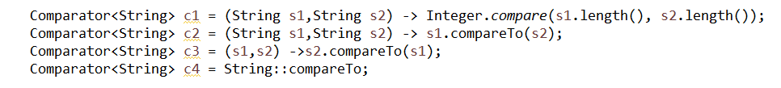

1.(String s1,String s2):第一部分为一个括号内用逗号分隔的形参，参数是函数式接口里的参数。

2.箭头符号

3.Integer.compare(s1.length,s2.length())第三部分是方法体，也可以是表达式和代码块

* 当只有一个方法需要实现的情况下，可以用Lambda来替代

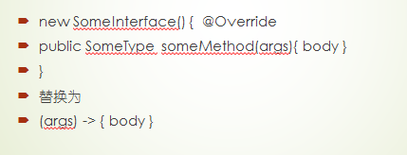

引用方式

静态方法引用

特定对象的实例方法引用

类对象的实例方法引用（java中只能用类引用静态的方法）

构造函数引用

* function

Predicate<T>返回布尔类型

Function<T, R>传入参数T类型 返回R类型

Consumer<T>一个T参数 无返回值

Supplier<T>无参数 返回T参数

## 案例

一

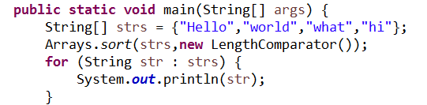

lambda表达

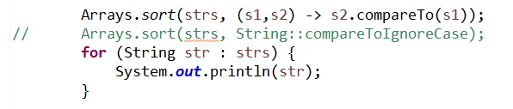

二

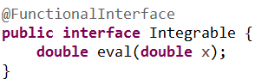

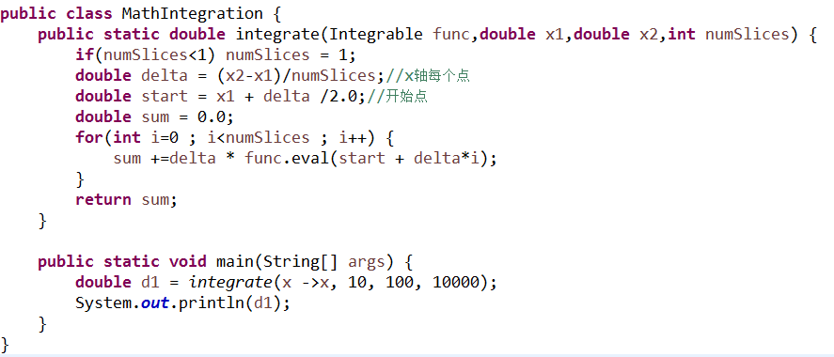

# Stream

## 特性

stream不存储数据，不修改数据

充分利用lambda

容易将结果转换为array，list

## 常见操作

Intermediate：（中间操作）

map (mapToInt, flatMap 等)、 filter、 distinct、 sorted、 peek、 limit、 skip、 parallel、 sequential、 unordered

Terminal：（最终操作）

forEach、 forEachOrdered、 toArray、 reduce、 collect、 min、 max、 count、 anyMatch、 allMatch、 noneMatch、 findFirst、 findAny、 iterator

## 案例

